Из опыта подготовки учащихся к сочинению-описанию
картины (подготовка к сочинению по картине К.Ф. Юона
«Русская зима. Лигачево», 5 класс).

Данный урок разработан по программе М.М. Разумовской «Русский язык. 5 класс» после изучения темы «Когда слово употребляется в переносном значении».
Цели:
1 закрепить навыки написания сочинения-описания по картине;
- научить описывать зимний пейзаж;
- продолжить развитие навыков письменной речи учащихся;
- воспитать у учащихся умение видеть красоту родной природы, вызвать чувства восхищения зимним пейзажем.
Оборудование: презентация, распечатки с творческим заданием
Ход урока:
- Слово учителя:
Ребята, сегодня на уроке мы будем работать над художественным описанием, и будем строить эту работу на материале пейзажа. Мы познакомимся с картиной замечательного русского художника К.Ф. Юона. А вот какое время года будет изображено на картине, давайте попробуем догадаться с помощью музыкального произведения Вивальди - (звучит музыка Вивальди). Учащиеся высказывают свои предположения.
Записываем в тетрадях число, классная работа, тема урока «Сочинение по картине К.Ф.Юона «Русская зима. Лигачёво»

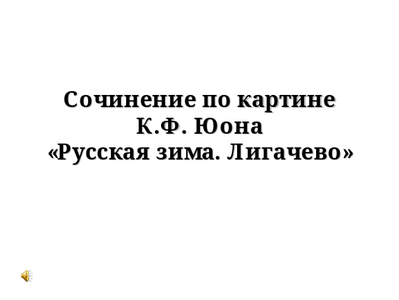

- Но прежде чем работать по теме урока, нам необходимо вспомнить материал предыдущих уроков.
- Работа с терминами: художественное описание, композиция…., синонимы, метафоры, эпитеты, сравнение.
- Беседа:
    - Вспомните, как строится сочинение (композиция).
Вступление – ввод в тему с указанием предмета описания и общее впечатление о нем
Основная часть – раскрытие темы: непосредственно само описание предмета и его элементов
Заключение – отношение автора к увиденному: состояние души, природы, чувства восторга, удивления, восхищения и т.д.

  - Каковы задачи описания?
  - (Описать предмет и передать свое отношение к нему)
  - С помощью чего художник это делает? Каким средствами это делает художник?
  - (Художник передает свое ощущение с помощью красок и освещения)
  - А нам с вами какие художественные средства необходимо использовать, чтоб описание было более красочным, выразительным и точным?
  - (мы должны использовать такие художественные средства, как: сравнения, метафоры, слова в переносном значении, олицетворения)
  - (подвести какие – то итоги их работы: отметить более активных, более точные ответы, более полные ответы)

- Сегодня мы знакомимся с творчеством Константина Федоровича Юона и его картиной. Внимательно рассмотрим эту картину, постараемся возможно полнее и точнее о ней рассказать, а затем вы напишите небольшую творческую работу по этой картине. Вся наша работа на этом и на последующем уроке – это подготовка к сочинению по данной картине.

Знаете ли вы этого художника? Можете ли что–нибудь рассказать о его творчестве?
Тогда я вам расскажу о нем, а вы, внимательно слушая, запоминайте те образные средства, которые я буду использовать при описании полотен (картин) художника, можете записать их для себя. Запишите малопонятные и незнакомые для вас слова, чтоб потом мы их разобрали (слова записаны и на доске учителем)
К.Ф. Юон (1875-1958г) родился в Москве, здесь же окончил Московское училище живописи, ваяния и зодчества. Художник очень любил среднерусскую природу, поэтому его полотна отличаются поэтичностью и жизнерадостностью. Но больше всего Юон любил изображать ослепительную зиму. Нежное голубое небо, голубовато – розоватый снег, яркое солнце, сказочно-волшебное убранство зимнего леса – все это предстает на картинах К.Ф. Юона. Его картины «Волшебница зима», «Русская зима. Лигачево», «Весенний солнечный день» и «Конец зимы. Полдень» создают праздничное, жизнерадостное настроение.

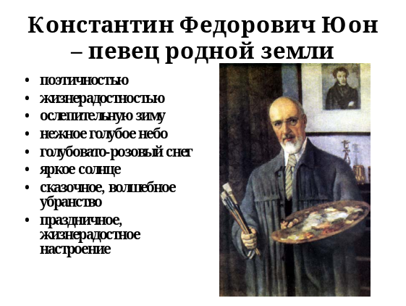

Физкультминутка для глаз (слайд в презентации)

2.Рассматривание репродукции с картины К.Ф. Юона «Русская зима. Лигачёво». (Звучит музыка Вивальди «Зима»)
- Почему картина так названа?
- Как вы думаете, какой месяц изображён? Почему?
- Какую местность изобразил художник? Где находится лес?
- Какова тема картины? ( Русская зима)
- Основная мысль? ( Красота, великолепие русской зимы)
- Какие краски преобладают на картине? Почему?
- Какие оттенки преобладают?
- Что изображено на картине?
- Как вы считаете, где находится художник? (На невысоком пригорке) Почему вы так решили?

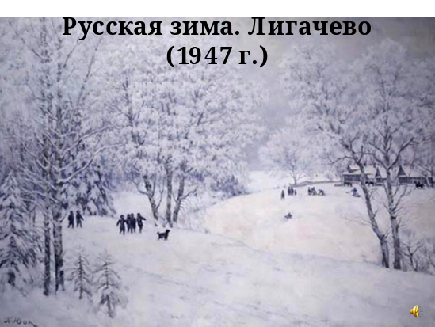

3. Работа над понятиями «передний план», «задний план».
Рассмотрим передний план картины. Что называют передним планом? (То, что художник расположил на картине ближе к зрителям).
Что художник изобразил на переднем плане картины?

Слово учителя:
Русская зима богата снегом, который поражает разнообразием различных оттенков.
Задания: каковы оттенки снега на картине Юона?
Светло-голубой, ярко-белый, светло-сиреневатый, темно-сиреневый, синеватый и т.д.
Отчего зависит цвет снега? (От освещения, от падения тени).
Где снег яркий, светлый?
А где темный?
Подберите эпитеты, которыми можно описать снег на картине? ( Блестящий, пушистый, искрящийся, мягкий и т.д.).
С помощью каких глаголов можно передать чарующую красоту снега?
(Блестит, переливается, сверкает и др.)
Что художник изобразил на заднем плане? ( Задний план - то, что находится в отдалении и картины).
Что вам напоминает пушистый иней, согревающий ветки берёз?
Что художник нарисовал слева от берёзы? Чем гордая красавица-ель отличается от мощных елей, окружающих берёзку?
Тепло ли ей? (Снег, как пуховое одеяло, согревает растение).
Попробуйте определить температуру воздуха. Почему решили, что на улице морозно?
Кого художник изобразил в центре картины? (Мальчишек).
Что они делают? Предположите, о чём они могут разговаривать?
Кто изображён впереди ребят? Опишите собаку.
Какие звуки можно услышать в лесу?

Слово учителя: от картины веет тишиной, покоем, автору близок этот уголок природы, он любуется зимним пейзажем.
А какие чувства испытываете вы? Составьте и запишите два восклицательных предложения, в которых выразите свои чувства и отношение к русской зиме (звучит музыка Вивальди).

Слово учителя:
Да, вместе с художником мы любуемся, восхищаемся зимним пейзажем.
Недаром Юона называют поэтом русского зимнего пейзажа.
Русские классики тоже не остались равнодушными к красоте русской зимы и посвятили ей ряд строк, который вам предстоит собрать.
Тексты стихов делятся на части, каждая часть записывается на отдельный листочек. Детям дается задание по группам: кто быстрее и правильнее соберет стихи и выпишет наиболее образные выражения, с помощью которых можно описать картину Юона.

Пришла, рассыпалась клоками
Повисла на суках дубов,
Легла волнистыми коврами
Среди полей, вокруг холмов.
А.Пушкин
Заколдован невидимкой,
Дремлет лес под сказку сна,
Словно белую косынкой,
Подвязалася сосна.
С.Есение
Чародейкою Зимою
Околдован, лес стоит –
И под снежной бахромою
Неподвижною, немою,
Чудной жизнью он блестит.
Ф.Тютчев
Эти слова можно использовать в сочинении.
Итак, с чего начать сочинение?
Выберите из нескольких вариантов начала сочинения, наиболее отвечающий вашему настроению (Распечатать на листочках):
- Картина К. Ф. Юона переносит нас в сказочный зимний лес…
- Смотрю я на картину и думаю, почему она так притягивает взгляд, так не отпускает. Может быть, потому что я очень люблю ходить по зимнему лесу, любоваться великолепием природы. Наслаждаться тишиной.
- Как красив лес зимой! Кажется, что зима - чародейка подарила деревьям тёплые белые шубки и шапки, одарила землю несметными сокровищами…
(Ответы ребят)
Продумайте начало сочинения. Оно должно отражать ваше настроение, ваше впечатление от картины.

4. Составление плана сочинения. Запись плана в тетради.
План.
1.Красота русской зимы.
2.Описание снега.
3.Деревья.
4.Мальчики и собака.
5.Моё отношение к русской зиме.

- Словарная работа.
Наша речь должна быть не только богатой по содержанию, но и правильной по форме, образной. Очень важно избегать неоправданных повторов слов.

Задание
Подберите синонимы к словам:
      - Художник (живописец, мастер кисти, пейзажист)
      - Картина – (полотно, репродукция)
      - (Картина) чудесная – (замечательная, прекрасная)

      - Блестит – (искриться, сияет, сверкает)
      - (Небо) голубое – (лазоревое, светло – синее)
      - (Настроение) праздничное – (доброе, жизнерадостное)

- Орфографическая работа.
Соревнование по рядам, кто быстрее и правильнее
Вставить пропущенные орфограммы в словах (на бумажных табличках):
Д..ревья, пр…горки, …кутать, ин…й, корич(?)невый, с…реневый, ф…олетовый, бл…стящий и др.

- Творческое задание.
- Перед вами описание картины, но этот текст очень обедняет картину, т.к. в нем нет почти прилагательных, которые указывают на признаки изображенных предметов. Ваша задача - распространить текст за счет определений (прилагательных), но так, чтобы употребленные слова соответствовали изображению на картине, чтобы определения были яркими, образными и выразительными.
(как образец разбирается первое предложение вместе с учениками.)

«К.Юон в картине «Русская зима» показал природу в (белом) царстве. (Ясный) (солнечный) день. Везде (сугробы) снега. Снег лежит на (деревьях), на (крышах домов). Он (ослепительно) блестит, а в лучах солнца кажется даже (розоватым).
На опушке леса застыли в своем (белом) наряде березы. (Пуховой) шалью окутаны (маленькие) елочки.
Морозно. Вот в такой день хорошо подышать (свежим) воздухом. Хорошо идти в лес на прогулку, покататься на лыжах, на санках. Все это мы видим на картине художника.
Картина очень (светлая), от нее так и веет (свежестью), (чистотой). Она рассказывает о празднике жизни и света. И этот праздник подарил нам мастер лирического пейзажа К. Юон.

«К.Юон в картине «Русская зима» показал природу в____________ царстве. ________ _________ день. Везде ____________ снега. Снег лежит на___________, на______________. Он_____________ блестит, а в лучах солнца кажется даже_________________.
На опушке леса застыли в своем ____________ наряде березы. ____________________ шалью окутаны_________________ елочки.
Морозно. Вот в такой день хорошо подышать ________________ воздухом. Хорошо идти в лес на прогулку, покататься на лыжах, на санках. Все это мы видим на картине художника.
Картина очень_______________, от нее так и веет_________________, ______________. Она рассказывает о празднике жизни и света. И этот праздник подарил нам мастер лирического пейзажа К. Юон.

После работы 2-3 ученика читают получившиеся у них тексты.
- Какой вывод вы можете теперь сделать? Как и почему изменился текст?
(За счет добавления прилагательных описание картины стало более ярким и полным)
- На следующем уроке мы будем вновь работать с этим текстом. Посмотрим, кто нашел более яркие и точные определения, у кого описание получилось более красочным.
- Домашнее задание:
- составить дома черновой вариант сочинения - описания по картине К.Ф. Юона «Русская зима. Лигачево»)
Попробуйте найти свой эпиграф к сочинению (группе более сильных учащихся)

- Подведение итогов работы:
- отмечается активность, заинтересованность в работе, успешность отдельных учащихся.
- Рефлексия
- Сегодня на уроке мне было…..
- Свою работу я оцениванию….

1. Картина К. Ф. Юона переносит нас в сказочный зимний лес…
2. Смотрю я на картину и думаю, почему она так притягивает взгляд, так не отпускает. Может быть, потому что я очень люблю ходить по зимнему лесу, любоваться великолепием природы. Наслаждаться тишиной.
3. Как красив лес зимой! Кажется, что зима - чародейка подарила деревьям тёплые белые шубки и шапки, одарила землю несметными сокровищами…

1. Картина К. Ф. Юона переносит нас в сказочный зимний лес…
2. Смотрю я на картину и думаю, почему она так притягивает взгляд, так не отпускает. Может быть, потому что я очень люблю ходить по зимнему лесу, любоваться великолепием природы. Наслаждаться тишиной.
3. Как красив лес зимой! Кажется, что зима - чародейка подарила деревьям тёплые белые шубки и шапки, одарила землю несметными сокровищами…

1. Картина К. Ф. Юона переносит нас в сказочный зимний лес…
2. Смотрю я на картину и думаю, почему она так притягивает взгляд, так не отпускает. Может быть, потому что я очень люблю ходить по зимнему лесу, любоваться великолепием природы. Наслаждаться тишиной.
3. Как красив лес зимой! Кажется, что зима - чародейка подарила деревьям тёплые белые шубки и шапки, одарила землю несметными сокровищами…

1. Картина К. Ф. Юона переносит нас в сказочный зимний лес…
2. Смотрю я на картину и думаю, почему она так притягивает взгляд, так не отпускает. Может быть, потому что я очень люблю ходить по зимнему лесу, любоваться великолепием природы. Наслаждаться тишиной.
3. Как красив лес зимой! Кажется, что зима - чародейка подарила деревьям тёплые белые шубки и шапки, одарила землю несметными сокровищами…

1. Картина К. Ф. Юона переносит нас в сказочный зимний лес…
2. Смотрю я на картину и думаю, почему она так притягивает взгляд, так не отпускает. Может быть, потому что я очень люблю ходить по зимнему лесу, любоваться великолепием природы. Наслаждаться тишиной.
3. Как красив лес зимой! Кажется, что зима - чародейка подарила деревьям тёплые белые шубки и шапки, одарила землю несметными сокровищами…

